### 《伊苏：失落的古代王国》（Ys: The Vanished Omens）

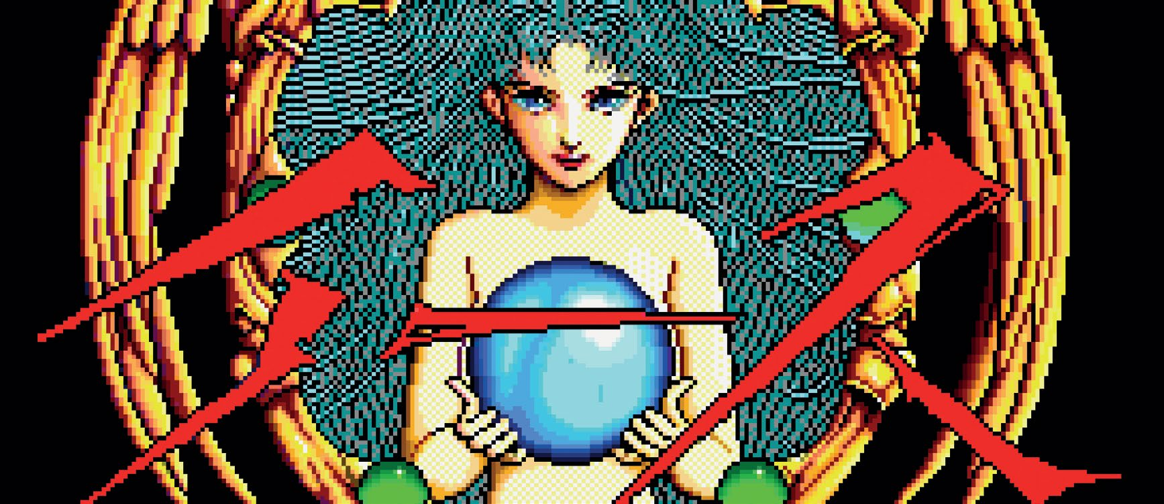

Nihon Falcom*, 1987. MSX2, MS-DOS, Apple IIGS, PC-88, etc.

*日本 Falcom 是最重要的日本游戏开发商之一，在 80 年代与 Square 和 Enix 齐名。由于 Falcom 主攻日本本土 PC 市场，在西方的知名度与后二者相比稍逊一筹。

作者：KK

翻译：VitaminA

“近年的 RPG 游戏难度颇高，玩家得意志坚定才能通关。自然我们要心生疑问：这样真的‘有趣’吗？因此，我们试图将《伊苏》打造成与之相反的一类游戏——易于上手，游玩简单，目标受众也并不是硬核 RPG 的狂热玩家。”

—— [Masaya Hashimoto](http://shmuplations.com/ys/)

《伊苏》程序与设计

日系电子游戏发展之初，已有一批动作角色扮演游戏崭露头角，如 T&E Soft 于 1984 年发行的《梦幻仙境》（Hydlide）、System Sacom 于 1985 年发行的《威尔童话》（Märchen Veil）等，不过其中最为著名的还是 Falcom 出品的《伊苏》（Ys，发音同“eese”）。先前他们推出的《屠龙剑》（Dragon Slayer, 1984）和《雷诺尼都纪事》（Xanadu, 1985）等游戏都回避了回合制 RPG 的模式，不过《伊苏》则寄托了更大的追求。

《伊苏》讲述了红发英雄亚特鲁 · 克里斯汀（Adol Christin）探索传说之地伊苏的冒险旅程，这片大陆从地上腾空而起，一直浮游在空中。在一位神秘的占卜师帮助下，亚特鲁集齐了六本魔法书，也见到了降临人间的双子女神。

《伊苏》的剧情设定过于庞大，因此要拆成上下两部游戏才能讲完整个故事。第一部《伊苏：失落的古代王国 序章》（Ancient Ys Vanished / The Vanished Omens，通称“伊苏 1”）讲述了亚特鲁寻找伊苏王国的过程，第二部《伊苏 2：失落的古代王国 终章》（The Final Chapter，通称“伊苏 2”）则是他在浮空古国的冒险之旅。现在的重置版通常会将这两作合并再发售，此举也是合情合理。

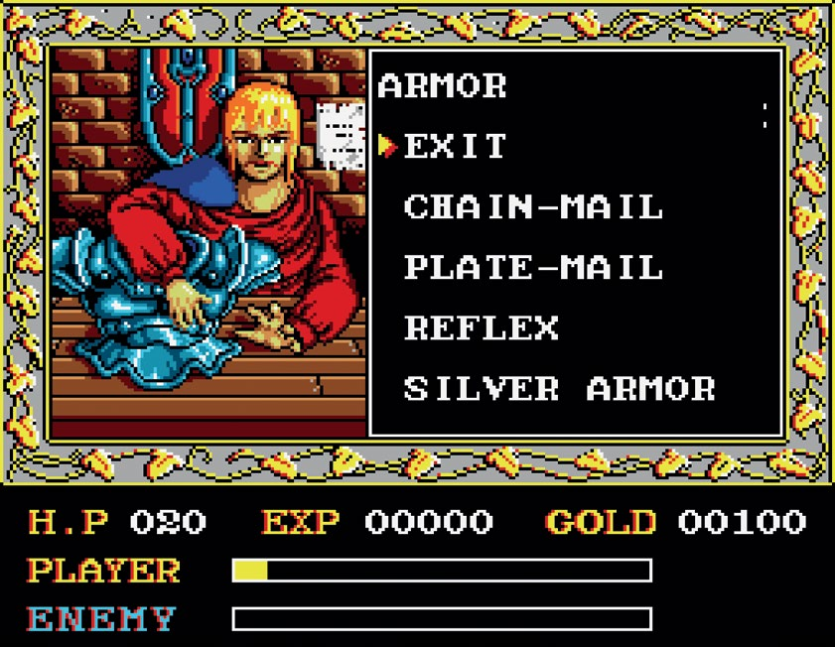

图 1 Boss 战颇有难度，需要玩家刷刷等级。不过，商店里也许会出售一些有帮助的装备和道具（可能会被隐藏起来）。

《伊苏 1》的世界地图规模迷你，在仅有的一张地图里只有两座城镇和三个地牢，其中的一个地牢特别巨大，占据了大半个游戏。《伊苏 2》的游戏世界就丰富多了，亚特鲁总算能跨越冰山与熔岩之地，去达姆之塔击败这位邪恶的神官（Darm）。

和多数早年的日式动作 RPG 一样，你只要一头撞上怪物就能进入战斗，成功率则与你的经验等级挂钩。不过，如果你斜着撞上怪物，获胜的几率就大得多。《伊苏 2》中还加入了魔法系统，亚特鲁能扔出火球，更加便利地解决怪物。除了各种各样的战斗咒语之外，游戏中还有一个将你变成怪物的咒语，使用之后便能和其他敌对生物交谈，不仅能听到奇闻趣事，通常还能获得很多有价值的线索和提示。

这一切听上去可能有些过于简陋——毕竟玩家要做的也不过是在地图上到处漫游、见到怪物就径直冲过去而已。不过，游戏的乐趣正在于此。《伊苏》并没有费心去设计冗余的解谜环节，也不会让玩家无头苍蝇似地乱转。大部分时候，游戏都为你提供了相对简短而又直白的冒险体验，其中蕴藏的惊喜和魅力，正是同样令《塞尔达传说》（Zelda）系列经久不衰的秘诀。

《伊苏》最初于 1987 年在日本 PC-8801 平台上发售，后来被移植到了不同的家用电脑和游戏主机上。它在世界各国均有发行，先是在 SEGA Master System[1] 上发售，后来也能在 MS-DOS 和 Apple IIGS 平台上游玩。

这些移植版质量尚可，只不过 PC 版糟蹋了优秀的原声音轨。总体来说，移植版有些不温不火，但 TurboGrafx-16 版本的《伊苏》是作为内置捆绑游戏与美国的 TurboDuo 主机一起贩售的，大大增加了曝光量。这一版本的《伊苏》还增加了新的 CG，为角色增添了专业配音，并收录了一份非常优秀的游戏音乐 CD。

多年以来，Falcom 数次重制了这两作游戏，其中最为人所知的一版是于 1998 年为 Windows 95 制作的《永远的伊苏》（Ys Eternal）。此作为上部游戏扩展了世界地图、重制了 SVGA 分辨率[2]的图像、创作了新的音乐，还将操作改进得更为平滑。之后，这些新要素都被移植到了 PSP 和现代 PC 平台上，并由 XSeed 提供了英文本地化。一小部分人更喜欢 TurboGrafx-16 版本中 90 年代的合成器摇滚乐，不过除他们以外，大多数人都将《永远的伊苏》视作正统终极版。

随着时间发展，《伊苏》系列也成为了 Falcom 长盛不衰的旗舰作品[3]。头两部的《伊苏》讲述了一个完整的故事，而 1989 年推出的《伊苏 3 伊苏归来的漂泊者》（Ys III: Wanderers from Ys）则改成了横版卷轴视角，故事地点也与前作毫无关联。在此之后，Falcom 人手短缺，员工规模大幅缩减，导致第四部被授权给了两间不同的公司，开发出了截然不同的两种版本[4]，并分别于日版超级任天堂（Super Famicom）和 PC Engine 平台发行。

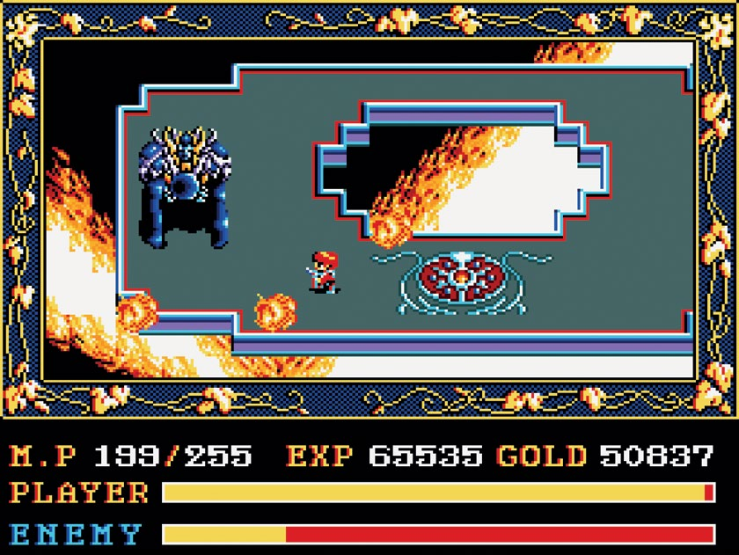

图 3 《伊苏 2》直到 2013 年才在 PC 平台正式发售，这一作文本量很少，而且是由粉丝本地化的。

1995 年超级任天堂独占发行的《伊苏 5》（Ys V）由 Falcom 内部自行开发。为了让游戏更加现代化，此作不再采用碰撞遇敌的模式，而是以《塞尔达传说》式的标准攻击键代替了这一系统。

直到《伊苏 6：纳比斯汀的方舟》（Ys VI: The Ark of Napishtim）于 2003 年问世，《伊苏》系列才重回 PC 平台。《伊苏 6》重振系列新风，在保留 2D 立绘的同时将背景改成了 3D。接下来的两作游戏均沿用了这一代的引擎。《伊苏：菲尔盖纳之誓约》（Oath in Felghana）是《伊苏 3》的重制版，而《伊苏：起源》（Ys Origin）则是剧情和一代和二代联系紧密的前传性作品。之后，Falcom 又将游戏开发转回到了掌机平台上，于 2009 年推出了《伊苏 7》[5]，2012 年推出了《伊苏 4》的重置版——《伊苏：塞尔塞塔的树海》（Ys: Memories of Celceta）。

虽然《伊苏》系列是日本 CRPG 发展史中最为重要的游戏系列之一，但放眼世界，它却从未像《最终幻想》（Final Fantasy）或是《勇者斗恶龙》（Dragon Quest）那样享誉全球。《伊苏》系列有着快节奏的动作战斗系统、讲述了遥远之地的冒险史诗，还为我们带来了整个游戏史中数一数二的音乐。它没能举世闻名，实在是令人遗憾。

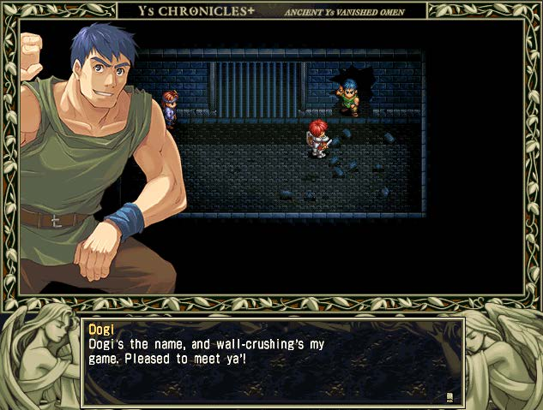

图 4 重制版在伊苏 1 和 2 的基础上增加了许多游戏内容，不过完整保留了该系列标志性的简洁玩法。

1. 译者注：简称 SMS，香港俗称“世嘉四代”。
2. 译者注：一般代指 800x600 分辨率。
3. 《伊苏》系列游戏也让衍生媒体作品蓬勃发展，这其中包括一部长篇漫画（译者注：《伊苏国物语》，全 7 册）、两作独立的动画 OVA，以及一整套原声音乐集。
4. 译者注：此代 Falcom 只提供故事原案，将开发授权给 Hudson 与 Tonkin House 两间公司，分别开发出了《伊苏 4：伊苏的黎明》（Ys IV: The Dawn of Ys）以及《伊苏 4：太阳的假面》（Ys IV: Mask of The Sun）两种版本。2012 年 Falcom 自行开发了《伊苏：塞尔塞塔的树海》（Ys: Foliage Ocean in Celceta/Memories of Celceta）作为四代的官方正式版本。
5. 译者注：《伊苏 7》初版发行于 PSP 平台。